АДМИНИСТРАЦИЯ

МАЛЕЕВСКОГО СЕЛЬСКОГО ПОСЕЛЕНИЯ

КРАСНИНСКОГО РАЙОНА СМОЛЕНСКОЙ ОБЛАСТИ

П О С Т А Н О В Л Е Н И Е

от 09 апреля 2020 г. № 38

О Порядке взаимодействия при осуществлении контроля Администрацией Малеевского сельского поселения Краснинского района Смоленской области с субъектами контроля, указанными в пункте 4 Правил осуществления контроля, предусмотренного частью 5 статьи 99
Федерального закона «О контрактной системе в сфере закупок товаров, работ, услуг для обеспечения государственных и муниципальных нужд»

В соответствии с пунктом 11 Правил осуществления контроля, предусмотренного частью 5 статьи 99 Федерального закона «О контрактной системе в сфере закупок товаров, работ, услуг для обеспечения государственных и муниципальных нужд», утвержденных постановлением Правительства Российской Федерации от 12.12.2015 № 1367, и приказом Минфина России от 22.07.2016 № 120н «Об утверждении общих требований к порядку взаимодействия при осуществлении контроля финансовых органов субъектов Российской Федерации и муниципальных образований, органов управления государственными внебюджетными фондами с субъектами контроля, предусмотренного частью 5 статьи 99 Федерального закона «О контрактной системе в сфере закупок товаров, работ, услуг для обеспечения государственных и муниципальных нужд», утвержденных постановлением Правительства Российской Федерации от 12.12.2015 № 1367»,
Администрация Малеевского сельского поселения Краснинского района Смоленской области
ПОСТАНОВЛЯЕТ:

1. Утвердить Порядок взаимодействия при осуществлении контроля Администрацией Малеевского сельского поселения Краснинского района Смоленской области с субъектами контроля, указанными в пункте 4 Правил осуществления контроля, предусмотренного частью 5 статьи 99 Федерального закона «О контрактной системе в сфере закупок товаров, работ, услуг для обеспечения государственных и муниципальных нужд» согласно приложению.
2. Настоящее постановление вступает в силу с 1 января 2020 года и применяется к правоотношениям, связанным с размещением планов закупок на 2020 год и плановый период 2021 и 2022 годов и планов-графиков закупок на 2020 год.
3. Настоящее постановление подлежит официальному обнародованию путем размещения на официальном сайте муниципального образования «Краснинский район» Смоленской области на странице Малеевского сельского поселения Краснинского района Смоленской области в информационно-телекоммуникационной сети «Интернет».
4. Контроль за выполнением данного постановления оставляю за собой.

Глава муниципального образования
Малеевского сельского поселения
Краснинского района Смоленской области С.А. Трофимова

Приложение
к постановлению Администрации
Малеевского сельского поселения
Краснинского района Смоленской области
от 09.04.2020 №38

ПОРЯДОК
взаимодействия при осуществлении контроля Администрацией Малеевского сельского поселения Краснинского района Смоленской области с субъектами контроля, указанными в пункте 4 Правил осуществления контроля, предусмотренного частью 5 статьи 99 Федерального закона «О контрактной системе в сфере закупок товаров, работ, услуг для обеспечения государственных и муниципальных нужд»

1. Настоящий Порядок устанавливает правила взаимодействия при осуществлении контроля Администрацией Малеевского сельского поселения Краснинского района Смоленской области (далее – Администрация) с субъектами контроля, указанными в пункте4Правил осуществления контроля, предусмотренного частью 5 статьи 99Федерального закона «О контрактной системе в сфере закупок товаров, работ, услуг для обеспечения государственных и муниципальных нужд», утвержденных постановлением Правительства Российской Федерации от 12.12.2015 № 1367 (далее - субъекты контроля, Правила контроля), а также формы направления субъектами контроля сведений в случаях, предусмотренных пунктом 2 статьи 84 Федерального закона «О контрактной системе в сфере закупок товаров, работ, услуг для обеспечения государственных и муниципальных нужд» и пунктом 10Правил контроля, и формы протоколов, направляемых Администрацией субъектам контроля.
Настоящий Порядок разработан в соответствии с приказом Министерства финансов Российской Федерации от 22.07.2016 № 120н «Об утверждении общих требований к порядку взаимодействия при осуществлении контроля финансовых органов субъектов Российской Федерации и муниципальных образований, органов управления государственными внебюджетными фондами с субъектами контроля, указанными в пунктах 4 и 5 Правил осуществления контроля, предусмотренного частью 5 статьи 99 Федерального закона «О контрактной системе всфере закупок товаров, работ, услуг для обеспечения государственных и муниципальных нужд», утвержденных постановлением Правительства Российской Федерации от 12.12.2015 № 1367», с приказом министерства финансов Ростовской области от 21.10.2016 № 119 «О порядке взаимодействия при осуществлении контроля министерства финансов Ростовской области с субъектами контроля, указанными в пункте 4 Правил осуществления контроля, предусмотренного частью 5 статьи 99 Федерального закона «О контрактной системе в сфере закупок товаров, работ, услуг для обеспечения государственных и муниципальных нужд», утвержденных постановлением Правительства Российской Федерации от 12.12.2015 № 1367».
Настоящий Порядок применяется при размещении субъектами контроля в единой информационной системе в сфере закупок (далее - ЕИС) или направлении на согласование в Администрацию документов, определенных Федеральным законом от 05.04.2013 № 44-ФЗ «О контрактной системе в сфере закупок товаров, работ, услуг для обеспечения государственных и муниципальных нужд», в целях осуществления контроля, предусмотренного частью 5 статьи 99указанного Федерального закона (далее соответственно - контроль, объекты контроля, Федеральный закон).
2. Взаимодействие субъектов контроля с Администрацией в целях контроля информации, определенной частью 5 статьи 99Федерального закона, содержащейся в объектах контроля (далее - контролируемая информация), осуществляется:
при согласовании Администрацией объектов контроля или сведений об объектах контроля на бумажном носителе в форме согласно приложениям №№ 1-4, 6-7 настоящего Порядка в соответствии с едиными форматами, установленными Министерством финансов Российской Федерации в соответствии с Правилами функционирования единой информационной системы в сфере закупок, утвержденными постановлением Правительства Российской Федерации от 23.12.2015 № 1414 (далее - форматы).
3. Сведения о объектах контроля направляются в Администрацию в следующих формах:
сведения о приглашении принять участие в определении поставщика (подрядчика, исполнителя) - по форме согласно приложению № 1к настоящему Порядку (далее - сведения о приглашении);
сведения о документации о закупке - по форме согласно приложению № 2к настоящему Порядку (далее - сведения о документации);
сведения о протоколе определения поставщика (подрядчика, исполнителя) - по форме согласно приложению № 3 к настоящему Порядку (далее - сведения о протоколе);
сведения о проекте контракта, направляемого участнику закупки (контракта, возвращаемого участником закупки) - по форме согласно приложению № 4 к настоящему Порядку (далее - сведения о проекте контракта).
4. Объекты контроля, сведения об объектах контроля направляются субъектом контроля для согласования в Администрацию на бумажном носителе в двух экземплярах. При направлении объектов контроля, сведений об объектах контроля на бумажном и съемном машинном носителях информации субъект контроля обеспечивает идентичность сведений, представленных на указанных носителях.
Администрация проставляет на объекте контроля, сведениях об объекте контроля регистрационный номер, дату и время получения, подпись Глава муниципального образования и возвращает субъекту контроля один экземпляр объекта контроля или сведений об объекте контроля.
Ошибки в объектах контроля и сведениях об объектах контроля на бумажном носителе исправляются путем зачеркивания неправильного текста одной чертой так, чтобы можно было прочитать исправленное, и написания над зачеркнутым текстом исправленного текста. Исправление ошибки на бумажном носителе должно быть оговорено надписью «исправлено» и заверено лицом, имеющим право действовать от имени субъекта контроля, с проставлением даты исправления.
5. Объекты контроля, сведения об объектах контроля, направляемые на бумажном носителе, подписываются лицом, имеющим право действовать от имени субъекта контроля.
6. При осуществлении взаимодействия с субъектами контроля Администрация проверяет в соответствии с подпунктом «а» пункта 13 Правил контроля контролируемую информацию об объеме финансового обеспечения, включенную в план закупок:
6.1. Субъектов контроля, указанных в подпункте «а» пункта 4 Правил контроля (далее - получатели бюджетных средств), на предмет непревышения доведенных в установленном порядке субъекту контроля как получателю бюджетных средств лимитов бюджетных обязательств на соответствующий финансовый год и плановый период на закупку товаров, работ, услуг с учетом поставленных в установленном Администрацией порядке (далее - Порядок учета) на учет бюджетных обязательств, а в случае включенияв план закупок информации о закупках, оплата которых планируется по истечении планового периода, на соответствие сведениям об объемах средств, указанных в нормативных правовых актах Администрации, предусматривающих в соответствии с бюджетным законодательством Российской Федерации возможность заключения муниципального контракта на срок, превышающий срок действия доведенных лимитов бюджетных обязательств, направляемых по форме согласно приложению № 5 к настоящему Порядку.
7. При осуществлении взаимодействия с субъектами контроля Администрация осуществляет контроль в соответствии с пунктом 6 настоящего Порядка планов закупок, являющихся объектами контроля:
7.1. При направлении субъектами контроля в соответствии с пунктом 2настоящего Порядка объектов контроля для размещения в ЕИС на согласование в Администрацию.
7.2. При постановке Администрацией на учет бюджетных обязательств или внесении изменений в постановленное на учет бюджетное обязательство в соответствии с Порядком учета в части бюджетных обязательств, связанных с закупками товаров, работ, услуг, не включенными в план закупок.
7.3. При уменьшении субъекту контроля как получателю бюджетных средств лимитов бюджетных обязательств, доведенных на принятие и (или) исполнение бюджетных обязательств, связанных с закупками товаров, работ, услуг.
8. При осуществлении взаимодействия с субъектами контроля Администрация проверяет в соответствии с подпунктом «б» пункта 13Правил контроля следующие объекты контроля:
8.1. План-график закупок на непревышение содержащихся в нем по соответствующим идентификационным кодам закупки сумм начальных (максимальных) цен контрактов, цен контрактов, заключаемых с единственным поставщиком (подрядчиком, исполнителем), сумм планируемых платежей в очередном финансовом году и плановом периоде и сумм платежей за пределами планового периода, с учетом планируемых платежей по контрактам, заключенным по результатам определения поставщика (подрядчика, исполнителя) по закупкам, указанным в плане-графике закупок, над объемом финансового обеспечения по соответствующему финансовому году и по соответствующему идентификационному коду закупки, указанным в плане закупок.
8.2. Извещение об осуществлении закупки, проект контракта, заключаемый с единственным поставщиком (подрядчиком, исполнителем), и (или) документацию о закупке (сведения о приглашении, сведения о проекте контракта и (или) сведения о документации) на соответствие содержащихся в них начальной (максимальной) цены контракта, цены контракта, заключаемого с единственным поставщиком (подрядчиком, исполнителем), и идентификационного кода закупки - начальной (максимальной) цене контракта, цене контракта, заключаемого с единственным поставщиком (подрядчиком, исполнителем) по соответствующему идентификационному коду закупки, указанным в плане-графике закупок.
8.3. Протокол определения поставщика (подрядчика, исполнителя) (сведения о протоколе) на:
соответствие содержащегося в нем (них) идентификационного кода закупки - аналогичной информации, содержащейся в документации о закупке (сведениях о документации);
непревышение начальной (максимальной) цены контракта, содержащейся в протоколе (сведениях о протоколе), цены, предложенной участником закупки, признанным победителем определения поставщика (подрядчика, исполнителя), участником закупки, предложившим лучшие условия после победителя, единственного участника, заявка которого признана соответствующей требованиям Федерального закона, над начальной (максимальной) ценой, содержащейся в документации о закупке (сведениях о документации).
8.4. Проект контракта, направляемый участнику закупки (контракт, возвращаемый участником закупки) (сведения о проекте контракта) на соответствие содержащихся в нем (них):
идентификационного кода закупки - аналогичной информации, содержащейся в протоколе определения поставщика (подрядчика, исполнителя) (сведениях о протоколе);
цены контракта - цене, указанной в протоколе (сведениях о протоколе), предложенной участником закупки, с которым заключается контракт.
8.5. Информацию, включаемую в реестр контрактов (сведения, включаемые в закрытый реестр контрактов) на соответствие:
идентификационного кода закупки - аналогичной информации, содержащейся в условиях контракта (в сведениях о контракте);
информации (сведений) о цене контракта - цене, указанной в условиях контракта в контракте (в сведениях о проекте контракта).
Указанные в настоящем подпункте объекты контроля проверяются Администрацией при согласовании их Администрацией.
9. Предусмотренное пунктом 8 настоящего Порядка взаимодействие субъектов контроля с Администрации при проверке объектов контроля (сведений об объектах контроля), указанных в подпунктах 8.2–8.4 пункта 8 настоящего Порядка, осуществляется с учетом следующих особенностей:
9.1. Объекты контроля (сведения об объектах контроля), направляемые уполномоченными органами, уполномоченными учреждениями, осуществляющими определение поставщиков (исполнителей, подрядчиков) для одного или нескольких заказчиков в соответствии со статьей 26Федерального закона, а также организатором совместных конкурсов и аукционов, проводимых в соответствии со статьей 25Федерального закона, проверяются на:
соответствие начальной (максимальной) цены контракта и идентификационного кода закупки по каждой закупке, включенной в такое извещение и (или) документацию (сведения о приглашении и (или) сведения о документации), начальной (максимальной) цене контракта по соответствующему идентификационному коду закупки и идентификационному коду закупки, указанным в плане-графике закупок соответствующего заказчика;
не превышение включенной в протокол определения поставщика (подрядчика, исполнителя) (сведения о протоколе) цены, предложенной участником закупки, признанным победителем определения поставщика (подрядчика, исполнителя), участником закупки, предложившим лучшие условия после победителя, единственного участника, заявка которого признана соответствующей требованиям Федерального закона, над начальной (максимальной) ценой, содержащейся в документации о закупке (сведениях о документации) по закупке соответствующего заказчика, и на соответствие идентификационного кода закупки, указанного в таком протоколе (сведениях о протоколе), аналогичной информации, содержащейся в документации о закупке (сведениях о документации) по закупке соответствующего заказчика;
соответствие включенных в проект контракта, направляемого участнику закупки (контракт, возвращаемый участником закупки) (сведениях о проекте контракта):
идентификационного кода закупки - аналогичной информации по закупке соответствующего заказчика, содержащейся в протоколе, извещении и (или) документации (сведениях о протоколе, сведениях о приглашении и (или) сведениях о документации);
цены контракта - цене, указанной в протоколе определения поставщика (подрядчика, исполнителя) (сведениях о протоколе), предложенной участником закупки, с которым заключается контракт, по закупке соответствующего заказчика.
9.2. Объекты контроля по закупкам, указываемым в плане-графике закупок отдельной строкой в установленных случаях, проверяются на непревышение включенной в план-график закупок информации о планируемых платежах по таким закупкам с учетом:
информации о начальной (максимальной) цене, указанной в размещенных извещениях об осуществлении закупок и (или) документации о закупке, проектах контрактов, направленных единственному поставщику (подрядчику, исполнителю) (сведениях о приглашении и (или) документации, сведениях о проекте контракта), в отношении закупок, процедуры отбора поставщика (исполнителя, подрядчика) по которым не завершены;
суммы цен по контрактам, заключенным по итогам указанных в настоящем пункте закупок.
9.3. Проект контракта, при заключении контракта с несколькими участниками закупки в случаях, предусмотренных частью 10 статьи 34Федерального закона, проверяется на:
соответствие идентификационного кода закупки - аналогичной информации, содержащейся в документации о закупке (сведениях о документации);
не превышение суммы цен таких контрактов над начальной (максимальной) ценой, указанной в документации о закупке (сведениях о документации).
10. В сроки, установленные пунктами 14и 15Правил контроля, со дня направления субъекту контроля уведомления о начале контроля или поступления объекта контроля на бумажном носителе в Администрацию:
10.1. В случае соответствия при проведении проверки объекта контроля требованиям, установленным Правиламиконтроля и настоящим Порядком, объект контроля размещается в ЕИС и Администрация направляет субъекту контроля уведомление о результате контроля по форме согласно приложению № 6 к настоящему Порядку, или формирует отметку о соответствии контролируемой информации, содержащейся в объектах контроля и сведениях об объектах контроля, и возвращает их субъекту контроля.
10.2. В случае выявления при проведении Администрацией проверки несоответствия объекта контроля требованиям, установленным Правиламиконтроля и настоящим Порядком, Администрация направляет субъекту контроля на бумажном носителе протокол о несоответствии контролируемой информации требованиям, установленным частью 5 статьи 99Федерального закона по форме согласно приложению №7 к настоящему Порядку и при проверке контролируемой информации, содержащейся:
в плане закупок Администрации, до внесения соответствующих изменений в план закупок и план-график закупок не размещаются в ЕИС извещения об осуществлении закупки, проекты контрактов, заключаемых с единственным поставщиком (исполнителем, подрядчиком), или Администрация проставляет на сведениях о приглашении, сведениях о проекте контракта отметку о несоответствии включенной в них контролируемой информации (далее - отметка о несоответствии);
в объектах контроля, указанных в пункте 8 настоящего Порядка, до внесения в них изменений не размещает такие объекты в ЕИС или проставляет на объектах контроля и сведениях об объектах контроля отметку о несоответствии и возвращает их субъекту контроля.
11. Администрация в течение 3 часов с момента формирования результатов контроля уведомляет в соответствии с пунктом 10 настоящего Порядка по формам согласно приложениям №№ 6, 7 к настоящему Порядку субъект контроля об указанных результатах.

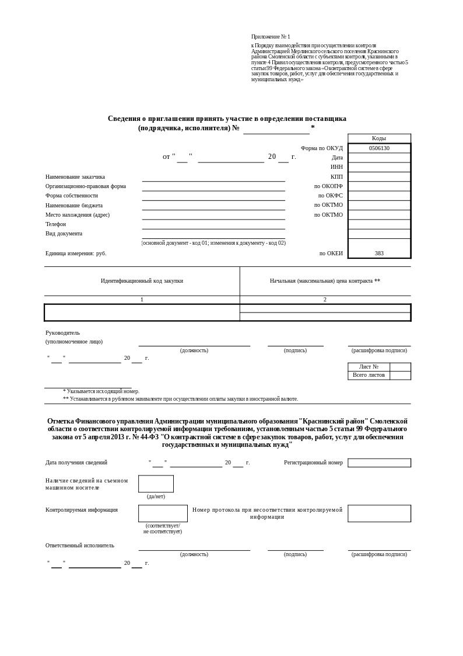
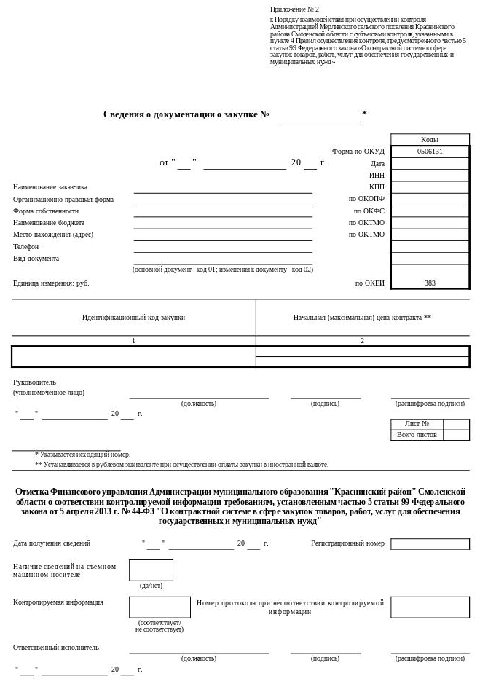
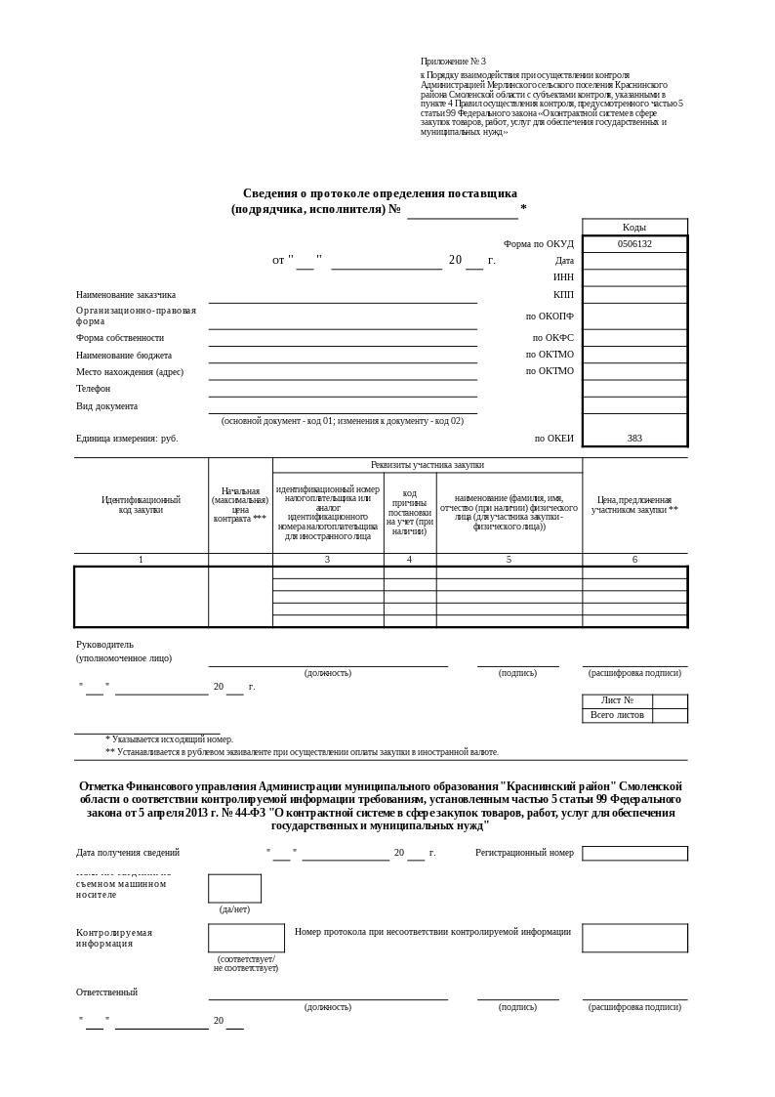
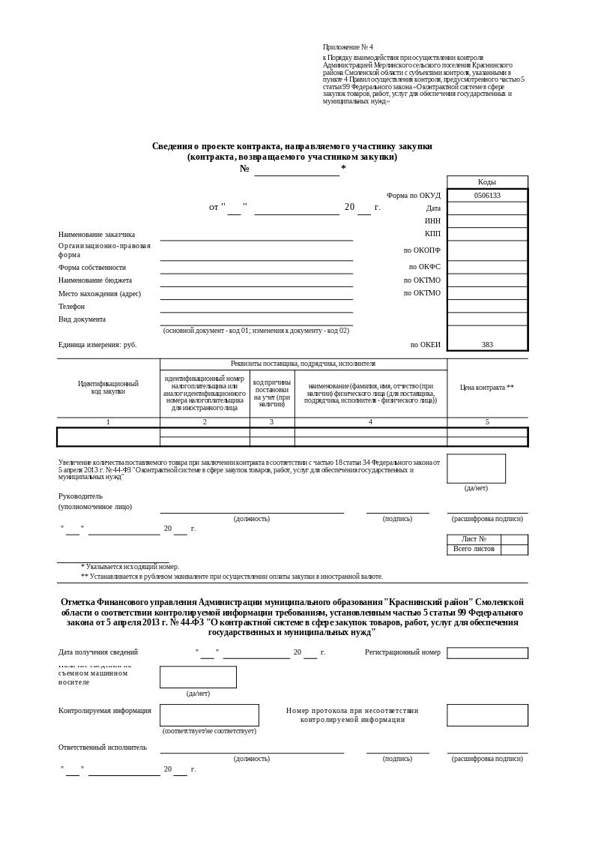

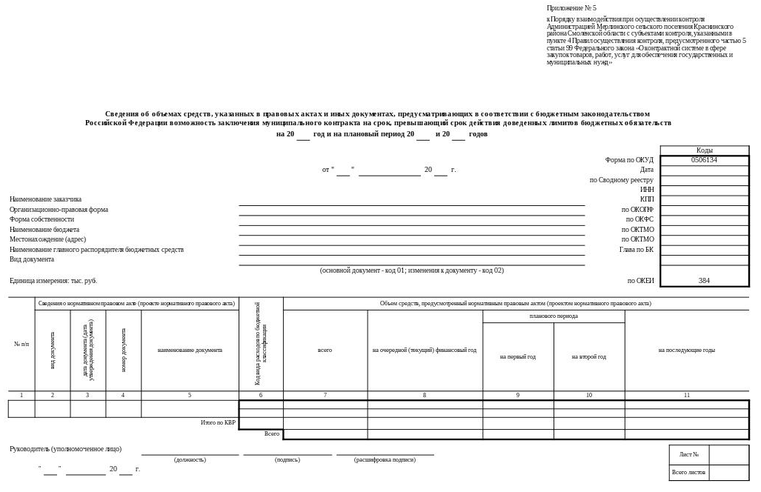
Приложение № 6
к Порядку взаимодействия при осуществлении контроля Администрацией Малеевского сельского поселения Краснинского района Смоленской области с субъектами контроля, указанными в пункте 4 Правил осуществления контроля, предусмотренного частью 5 статьи 99 Федерального закона «О контрактной системе в сфере закупок товаров, работ, услуг для обеспечения государственных и муниципальных нужд»

Уведомление №
о соответствии контролируемой информации требованиям, установленным частью 5 статьи 99 Федерального закона от 5 апреля 2013 г. № 44-ФЗ “О контрактной системе в сфере закупок товаров, работ, услуг для обеспечения государственных и муниципальных нужд”
 |  |  |  |  |  |  |  |  | Коды
 | от “ |  | ” |  | 20 |  | г. | Дата
 |  |  |  |  |  |  |  | ИНН
Наименование органа контроля |  |  |  |  |  |  |  | КПП
 |  |  |  |  |  |  |  | ИКУ
 |  |  |  |  |  |  |  | ИНН
Наименование заказчика |  |  |  |  |  |  |  | КПП
Организационно-правовая форма |  |  |  |  |  |  |  | по ОКОПФ
Форма собственности |  |  |  |  |  |  |  | по ОКФС
Наименование бюджета |  |  |  |  |  |  |  | по ОКТМО
Место нахождения (адрес) |  |  |  |  |  |  |  | по ОКТМО

Реквизиты объекта контроля |  |  | Реквизиты документа,  содержащего информацию для осуществления контроля
наименование | дата | номер | наименование | дата | номер
1 | 2 | 3 | 4 | 5 | 6

Результат контроля
(соответствует/не соответствует)

Ответственный исполнитель
 | (должность) |  | (подпись) |  | (расшифровка подписи)

“ |  | ” |  | 20 |  | г.

